За калиновым мостом, на малиновом кусту, калачи медовые выросли да пряники с начинкой.
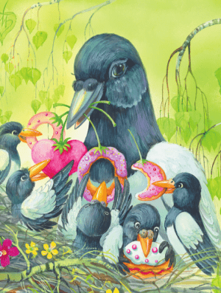
Каждое утро прилетала сорока-белобока и ела пряники.Покушает, почистит носок и улетит детей пряниками кормить.
Раз спрашивает сороку синичка-птичка:
– Откуда, тетенька, ты пряники с начинкой таскаешь? Моим детям тоже бы их поесть охота. Укажи мне доброе место.
– А у черта на куличках, – отвечала сорока-белобока, обманула синичку.
– Неправду ты говоришь, тетенька, – пискнула синичка-птичка, – у черта на куличках одни сосновые шишки валяются, да и те пустые. Скажи – все равно выслежу.
Испугалась сорока-белобока, пожадничала. Полетела к малиновому кусту и съела и калачи медовые, и пряники с начинкой, все дочиста.И заболел у сороки живот. Насилу домой доплелась. Сорочат растолкала, легла и охает…
– Что с тобой, тетенька? – спрашивает синичка-птичка.
– Или болит чего?
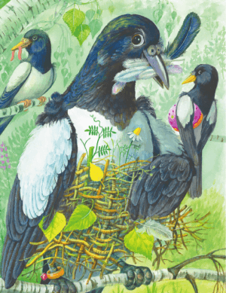
– Трудилась я, – охает сорока, – истомилась, кости болят.
– Ну, то-то, а я думала другое что, от другого чего я средство знаю: трава Сандрит, от всех болезней целит.
– А где Сандрит-трава растет? – взмолилась Сорока-белобока.
– А у черта на куличках, – ответила синичка-птичка, крылышками детей закрыла и заснула.
У черта на куличках одни сосновые шишки, – подумала сорока, – да и те пустые, – и затосковала: очень живот болел у белобокой.
И с боли да тоски на животе сорочьем перья все повылезли, и стала сорока – голобока.От жадности.

